Урок геометрии в 7 классе.
Учитель М.Л.Иванова
Тема: “Равнобедренный треугольник. Решение задач”.
Тип урока: урок комплексного применения знаний, умений, навыков учащихся.
Цели урока:
- Образовательные: вырабатывать у учащихся умения решать основные типы задач на применение определения, свойства равнобедренного треугольника;
- Развивающие:
  - развивать математическую речь учащихся, их память, умение обоснованно делать выводы;
  - развивать умение преодолевать трудности при решении задач;
  - развивать элементы творческой деятельности, качеств мышления – интуиции, смекалки, а также познавательный интерес учащихся;
  - развивать навыки самоконтроля учащихся;
- Воспитательные:
  - формировать настойчивость в учебе;
  - внимательное отношение друг к другу,
  - умение слушать товарищей,
  - самостоятельность.
Оборудование:
  - интерактивная доска,
  - файл: Равнобедренный треугольник.notebook (интерактивное приложение для доски),
  - Атанасян, Л.С. Геометрия, 7-9: учебник для общеобразовательных учреждений. – М.: Просвещение, 2006.

Ход урока.
Тема нашего урока “Равнобедренный треугольник. Решение задач”. Цель урока- учиться применять знания о свойствах и признаках равнобедренного треугольника к решению задач.
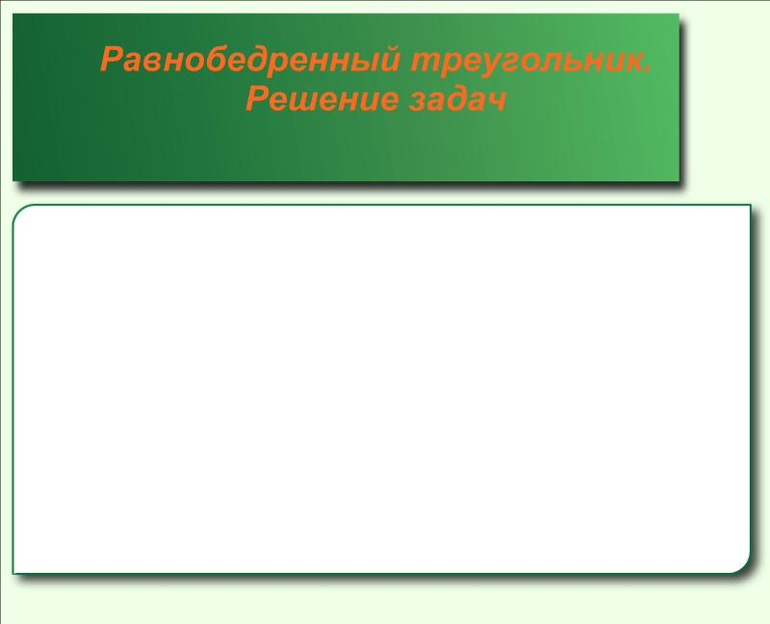
Известный математик, автор учебников «Геометрия» Игорь Федорович Шарыгин сказал: «Высшее проявление духа – это разум. Высшее проявление разума – это геометрия. Клетка геометрии – треугольник. Он неисчерпаем, как и вселенная».
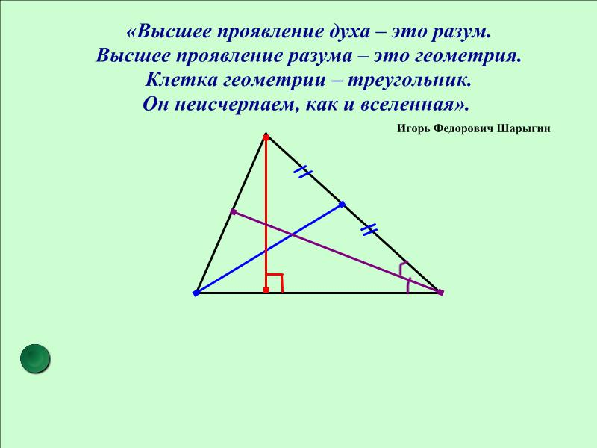
Знакомый всем треугольник по праву считается простейшей из фигур. Но он таит в себе много интересного и загадочного. Простая ли это фигура треугольник: три вершины, три стороны, три угла? А задумаешься…, нет, вовсе не простая, мы ещё многое о ней не знаем. Не умеем вычислять площади треугольников, применять теорему косинусов, синусов, не знаем о подобии треугольников, и многое ещё осталось загадочным для вас.
Но заметьте, один треугольник таит в себе столько загадочного, а если соединить друг с другом несколько треугольников?!
(Вставка –слайды о треугольниках). Вот такой простой непростой треугольник.
Для того чтобы решать задачи, мы должны уметь находить на чертежах нужные нам элементы. Например, улы. (Вставка –слайды) (Это свойство в дальнейшем часто используется и при решении задач и при доказательстве теорем, поэтому оно должно быть хорошо усвоено.)
Свойство углов равнобедренного треугольника вы использовали при решении задачи домашнего задания.
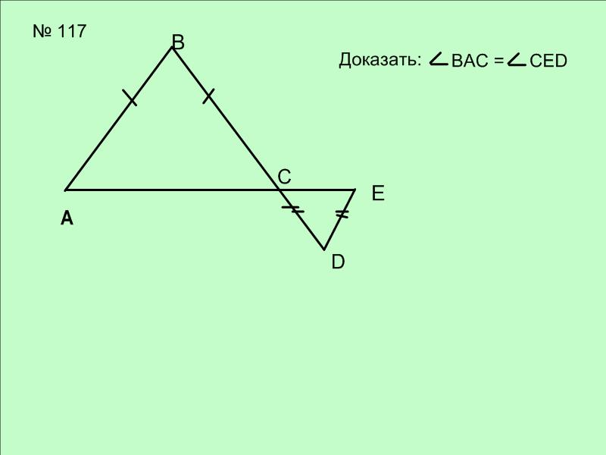
Какое ещё свойство вы использовали? (Использовали свойство вертикальных углов)
Что мы ещё знаем о равнобедренных треугольниках? Перед вами ментальная карта, или интеллект-карта. Заполните её.
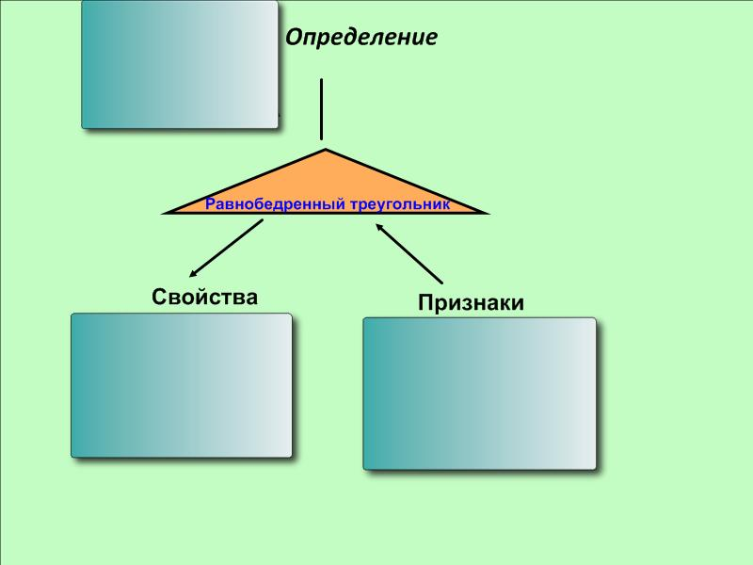
Выполнить проверку.

Вспомните, что такое медиана, биссектриса, высота треугольника.
На доске рисунки, надо понять - соответствуют ли они написанному.

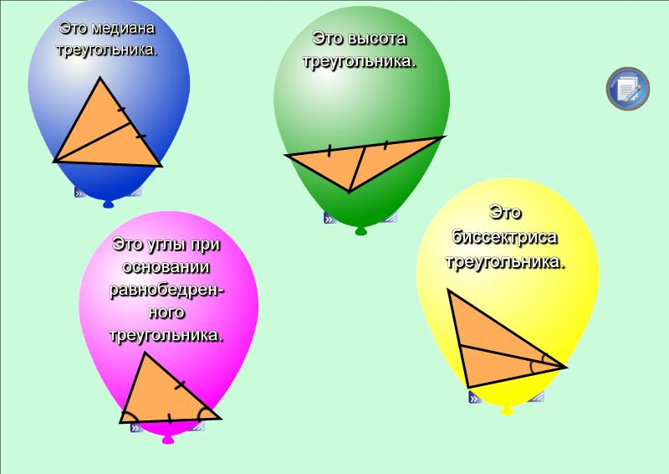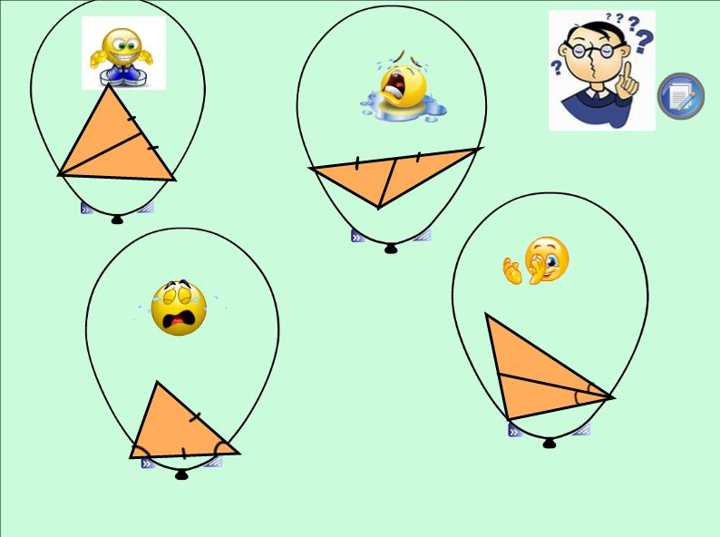

Игра «Угадайка». Повторение основных понятий
Один ученик класса выходит к доске и встает спиной к экрану. На экране появляются вопросы.
Ученики класса дают определение некоторого понятия, а ученик отгадывает, о чём идёт речь.

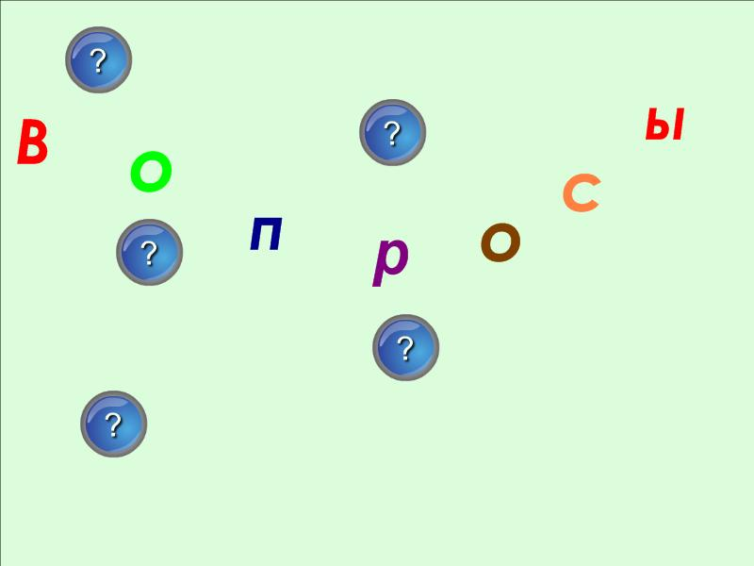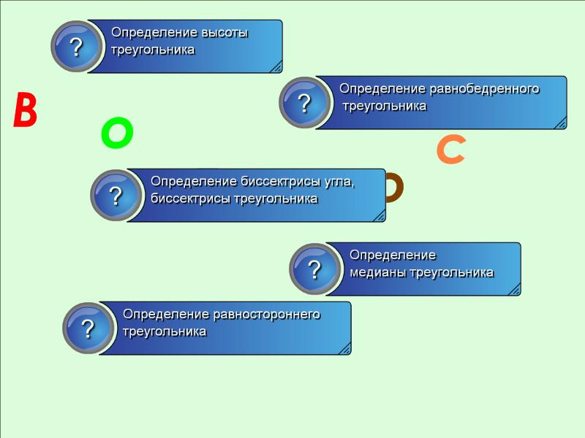

Физкультминутка.

Решение задач по готовым чертежам.

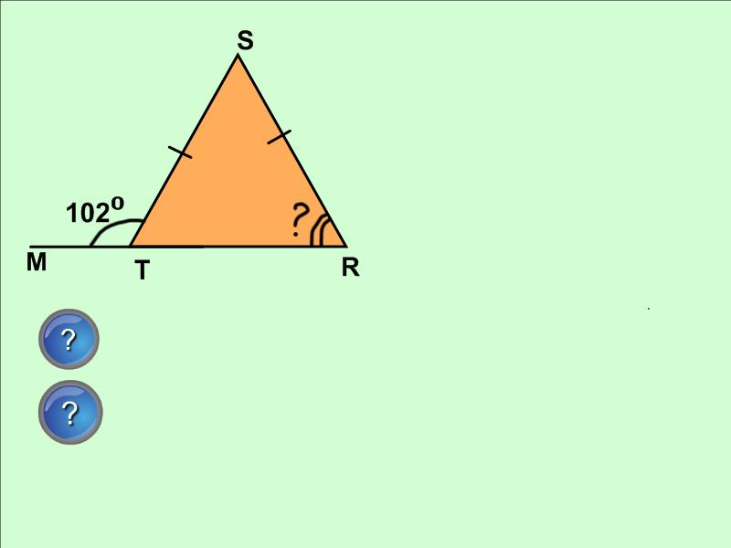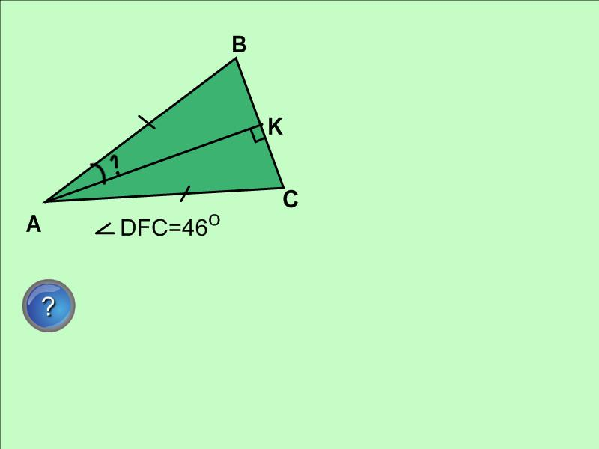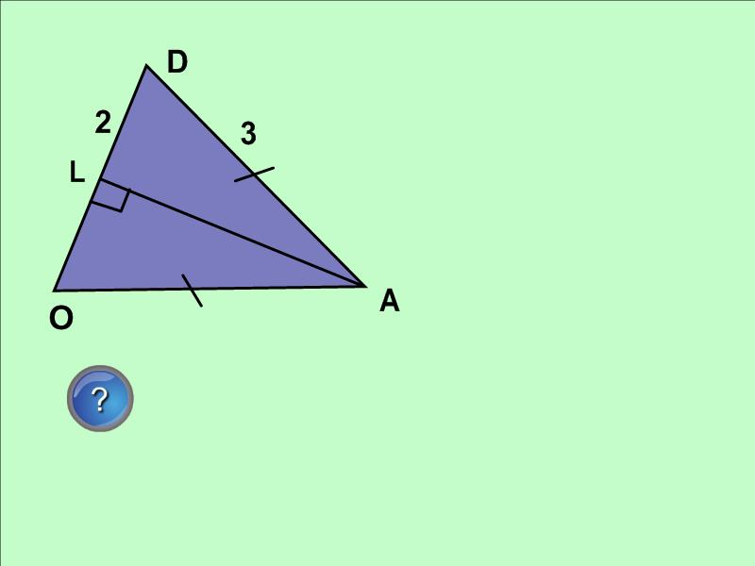

Какие использовали свойства для решения задач? (К каждой задаче даны подсказки.)
Решение следующей задачи запишем в тетрадь.

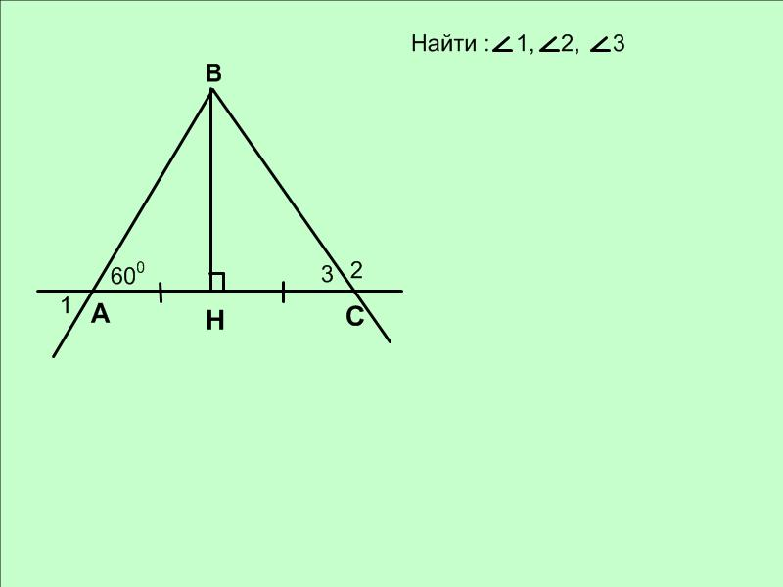

Определите по рисунку, что можно сказать о треугольнике, и на какое свойство вы опираетесь. Какие углы вы видите на рисунке, и каким свойством они обладают? Обсудить этапы решения задачи. По рисунку записать условие задачи.
Один учащийся выходит и записывает решение.
Посмотрим на эту задачу с другой стороны. Предположим, что мы не знаем признака равнобедренного треугольника. Докажите, что этот треугольник равнобедренный.

Итоги урока
1. Фронтальный опрос:
• Какой треугольник называется равнобедренным?
• Какой треугольник называется равносторонним?
• Является ли равносторонний треугольник равнобедренным?
• Каким свойством обладают углы равнобедренного треугольника?
• Каким свойством обладает биссектриса равнобедренного треугольника?
• Любая ли биссектриса обладает этим свойством? Какая?
• Любая ли биссектриса равностороннего треугольника обладает этим свойством?
2. Скажите, смогли бы вы решить задачи, не зная свойств равнобедренного треугольника, его определения? Помогли вам знания, полученные на прошлых уроках (свойства смежных и вертикальных углов)?
3. Нарисуйте смайлик, соответствующий вашему отношению к уроку.

Домашнее задание. Выставление оценок.

